**There is no English version of the web page**

**Details**

Type: Bug

Priority: Medium

Severity: Major

Environment: Server - Prod

Browsers - Google Chrome 90.0.4430.93,

Opera 76.0.4017.94,

Firefox 74.0,

Microsoft Edge 90.0.818.49

OS - Windows 7 64-bit

**Description**

When the user clicking the "In English" hyperlink, he is redirected to a page where currently there is no English version of the site.

**Steps to Reproduce**

1. Open site <https://riv.treasury.gov.ua/ua>
2. Follow a hyperlink *In English*
3. The site redirects to a error page «404» and there is no English version of the site

**Actual Results**

The site redirects to a error page «404» and there is no English version of the site.

**Expected Results**

The site redirects to a page with English version of the site or to a page with clear instruction about what the user can click to stay on the site.

**Redirection to a non-existent Facebook page**

**Details**

Type: Bug

Priority: Low

Severity: Minor

Environment: Server - Prod

Browsers - Google Chrome 90.0.4430.93,

Opera 76.0.4017.94,

Firefox 74.0,

Microsoft Edge 90.0.818.49

OS - Windows 7 64-bit

**Description**

When the user clicking a linked Facebook icon, he is redirected to non-existent Facebook page

**Steps to Reproduce**

1. Open site <https://riv.treasury.gov.ua/ua>
2. Press a linked Facebook icon
3. The site opens a new bookmark with text «This material is not available»

**Actual Results**

A linked Facebook icon opens a new bookmark with text «This material is not available».

**Expected Results**

The site redirects to existing Facebook Page

**No selection of values ​​in the dropdown menu**

**Details**

Type: Bug

Priority: Medium

Severity: Major

Environment: Server - Prod

Browsers - Google Chrome 90.0.4430.93,

Opera 76.0.4017.94,

Firefox 74.0,

Microsoft Edge 90.0.818.49

OS - Windows 7 64-bit

**Description**

The user can filter information on the site by Material Type, but he cannot filter it by topic

**Steps to Reproduce**

1. Open site <https://riv.treasury.gov.ua/ua>
2. Select the main menu item «Про Головне управління» - «Вакансії»
3. Make sure there is no drop-down list in the second filter item «Усі теми»
4. Change a value the first filter item, choose «Усі типи матеріалів» or any one else
5. There is no drop-down list in the second filter item «Усі теми» too

**Actual Results**

There is no selection of values ​​in the dropdown menu «Усі теми» and user can not filter information by topic

**Expected Results**

There is a selection of values ​​in the dropdown menu «Усі теми» and user can filter information by topic

**The label is not displayed correctly when selecting subitems of the main menu.**

**Details**

Type: Bug

Priority: Low

Severity: Minor

Environment: Server - Prod

Browsers - Google Chrome 90.0.4430.93,

Opera 76.0.4017.94,

Firefox 74.0,

Microsoft Edge 90.0.818.49

OS - Windows 7 64-bit

**Description**

The label above first filter item some subitems of the main menu is not displayed correctly.

**Steps to Reproduce**

1. Open site <https://riv.treasury.gov.ua/ua>
2. Select the main menu item «Про Головне управління» - «Вакансії»
3. Make sure the label above first filter item is wrong - «Новини»
4. Change a value the first filter item, choose «Усі типи матеріалів»
5. Make sure the the label above first filter item is «Усі типи матеріалів»
6. Change a value the first filter item, choose « Вакансії »
7. Make sure the label above first filter item is right - «Вакансії »
8. Select the main menu item «Фінансові показники» - «Доходи», «Фінансові показники» - «Видатки», «Фінансові показники» - «Основні фінансові показники», «Фінансові показники» - «Міжбюджетні відносини», «Для громадськості» - «Публічна інформація», «Прес-центр» - «Новини» or «Діяльність» - «Запобігання проявам корупції»-«Інформація з питань запобігання та виявлення корупції»
9. Repeat steps 3-5
10. Change a value the first filter item and make sure the label above first filter item matches the selected value

**Actual Results**

When user select some main menu items, the label above first filter item is wrong - «Новини».

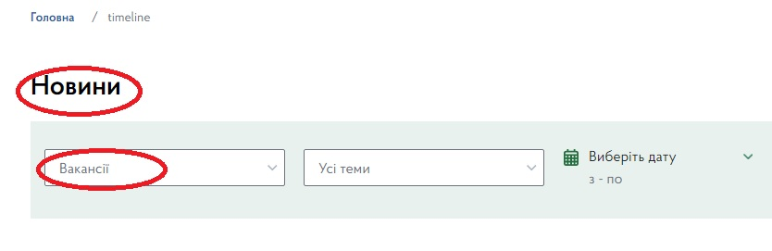

**Expected Results**

1. When user select some main menu items, the label above first filter item matches the selected value

